**ФЕДЕРАЛЬНОЕ АГЕНТСТВО ЖЕЛЕЗНОДОРОЖНОГО**

**ТРАНСПОРТА**

Федеральное государственное бюджетное образовательное учреждение высшего образования

**«Петербургский государственный университет путей сообщения**

**Императора Александра I»**

**(ФГБОУ ВО ПГУПС)**

**Калужский филиал ПГУПС**

|  |  |
| --- | --- |
|  | УТВЕРЖДАЮ  Заместитель директора по УР  _____________ ______________  «____»__________ 2020 г. |

**ФОНД ОЦЕНОЧНЫХ СРЕДСТВ УЧЕБНОЙ ДИСЦИПЛИНЫ**

**ОП.04 ЭЛЕКТРОНИКА И МИКРОПРОЦЕССОРНАЯ ТЕХНИКА**

***для специальности***

**23.02.06 Техническая эксплуатация подвижного состава железных дорог**

Квалификация – **Техник**

вид подготовки – базовая

Форма обучения: очная

Калуга

2020

Рассмотрено на заседании ЦК

_____________________________________

Протокол № ___ от «___» _________20__г.

Председатель ____________/Куприянова В.В./

Фонд оценочных средств разработан на основе Федерального государственного образовательного стандарта среднего профессионального образования и рабочей программы учебной дисциплины Электроника и микропроцессорная техника.

**Разработчик программы:**

Леонов В.В., преподаватель Калужского филиала ПГУПС

***Рецензенты:***

Жукова И.И., преподаватель Калужского филиала ПГУПС

Ефименко В.А. Заместитель директора НПО «Сигма» г. Калуга

**Содержание**

1. ПАСПОРТ ФОНДА ОЦЕНОЧНЫХ СРЕДСТВ 4

2. Результаты освоения учебной дисциплины, подлежащие проверке 5

3. Оценка освоения учебной дисциплины 8

|- 17

4. ОЦЕНОЧНЫЕ МАТЕРИАЛЫ ДЛЯ промежуточной аттестации по УЧЕБНОЙ дисциплине 21

# 1. ПАСПОРТ ФОНДА ОЦЕНОЧНЫХ СРЕДСТВ

В результате освоения учебной дисциплины ОП.04Электроника и микропроцессорная техника обучающийся должен обладать следующими умениями, знаниями, общими и профессиональными компетенциями, предусмотренными ФГОС СПО по специальности 23.02.06 Техническая эксплуатация железных дорог для базового вида подготовки специалистов среднего звена среднего профессионального образования.

Объектами контроля и оценки являются умения, знания, общие и профессиональные компетенции:

|  |  |
| --- | --- |
| **Объекты контроля и оценки** | **Объекты контроля и оценки** |
| **У 1** | Измерять параметры электронных схем. |
| **У 2** | Пользоваться электронными приборами и оборудованием. |
| **З 1** | Принцип работы и характеристики электронных приборов. |
| **З 2** | Принцип работы микропроцессорных систем. |
| **ОК 1** | Понимать сущность и социальную значимость своей будущей профессии, проявлять к ней устойчивый интерес. |
| **ОК 2** | Организовывать собственную деятельность, выбирать типовые методы и способы выполнения профессиональных задач, оценивать их эффективность и качество. |
| **ОК 3** | Принимать решения в стандартных и нестандартных ситуациях и нести за них ответственность. |
| **ОК 4** | Осуществлять поиск, анализ и использование информации, необходимой для эффективного выполнения профессиональных задач, профессионального и личностного развития. |
| **ОК 5** | Использовать информационно-коммуникационные технологии в профессиональной деятельности. |
| **ОК 6** | Работать в коллективе и команде, обеспечивать её сплочение, эффективно общаться с коллегами, руководством, потребителями. |
| **ОК 7** | Брать на себя ответственность за работу членов команды (подчиненных), результат выполнения заданий. |
| **ОК 8** | Самостоятельно определять задачи профессионального и личностного развития, заниматься самообразованием, осознанно планировать повышение квалификации. |
| **ОК 9** | Ориентироваться в условиях частой смены технологий в профессиональной деятельности. |
| **ПК 1.1** | Эксплуатировать подвижной состав железных дорог. |
| **ПК 1.2** | Производить техническое обслуживание и ремонт подвижного состава железных дорог в соответствии с требованиями технологических процессов. |
| **ПК 1.3** | Обеспечивать безопасность движения подвижного состава. |
| **ПК 2.3** | Контролировать и оценивать качество выполняемых работ. |
| **ПК 3.1** | Оформлять техническую и технологическую документацию. |
| **ПК 3.2** | Разрабатывать технологические процессы на ремонт отдельных деталей и узлов подвижного состава железных дорог в соответствии с нормативной документацией. |

Формой промежуточной аттестации по учебной дисциплине является экзамен.

# 2. Результаты освоения учебной дисциплины, подлежащие проверке

В результате аттестации по учебной дисциплине осуществляется комплексная проверка следующих умений и знаний, а также динамика формирования общих и профессиональных компетенций:

|  |  |  |
| --- | --- | --- |
| **Результаты обучения: умения, знания, общие и профессиональные компетенции** | | **Форма контроля и оценивания** |
| **Умения:** | | |
| **У 1** | Измерять параметры электронных схем. | *- устный опрос*  *- письменный опрос*  *- тесты*  *- самостоятельная работа*  *- контрольная работа*  *- лабораторное занятие*  *- экзамен* |
| **У 2** | Пользоваться электронными приборами и оборудованием. | *- устный опрос*  *- письменный опрос*  *- тесты*  *- самостоятельная работа*  *- контрольная работа*  *- лабораторное занятие*  *- экзамен* |
| **Знания:** | | |
| **З 1** | Принцип работы и характеристики электронных приборов. | *- устный опрос*  *- письменный опрос*  *- тесты*  *- самостоятельная работа*  *- контрольная работа*  *- лабораторное занятие*  *- экзамен* |
| **З 2** | Принцип работы микропроцессорных систем. | *- устный опрос*  *- письменный опрос*  *- тесты*  *- самостоятельная работа*  *- контрольная работа*  *- лабораторное занятие*  *- экзамен* |
| **Общие компетенции:** | | |
| **ОК 1** | Понимать сущность и социальную значимость своей будущей профессии, проявлять к ней устойчивый интерес. | *- устный опрос*  *- письменный опрос*  *- тесты*  *- самостоятельная работа*  *- контрольная работа*  *- лабораторное занятие*  *- экзамен* |
| **ОК 2** | Организовывать собственную деятельность, выбирать типовые методы и способы выполнения профессиональных задач, оценивать их эффективность и качество. | *- устный опрос*  *- письменный опрос*  *- тесты*  *- самостоятельная работа*  *- контрольная работа*  *- лабораторное занятие*  *- экзамен* |
| **ОК 3** | Принимать решения в стандартных и нестандартных ситуациях и нести за них ответственность. | *- устный опрос*  *- письменный опрос*  *- тесты*  *- самостоятельная работа*  *- контрольная работа*  *- лабораторное занятие*  *- экзамен* |
| **ОК 4** | Осуществлять поиск, анализ и использование информации, необходимой для эффективного выполнения профессиональных задач, профессионального и личностного развития. | *- устный опрос*  *- письменный опрос*  *- тесты*  *- самостоятельная работа*  *- контрольная работа*  *- лабораторное занятие*  *- экзамен* |
| **ОК 5** | Использовать информационно-коммуникационные технологии в профессиональной деятельности. | *- устный опрос*  *- письменный опрос*  *- тесты*  *- самостоятельная работа*  *- контрольная работа*  *- лабораторное занятие*  *- экзамен* |
| **ОК 6** | Работать в коллективе и команде, обеспечивать её сплочение, эффективно общаться с коллегами, руководством, потребителями. | *- устный опрос*  *- письменный опрос*  *- тесты*  *- самостоятельная работа*  *- контрольная работа*  *- лабораторное занятие*  *- экзамен* |
| **ОК 7** | Брать на себя ответственность за работу членов команды (подчиненных), результат выполнения заданий. | *- устный опрос*  *- письменный опрос*  *- тесты*  *- самостоятельная работа*  *- контрольная работа*  *- лабораторное занятие*  *- экзамен* |
| **ОК 8** | Самостоятельно определять задачи профессионального и личностного развития, заниматься самообразованием, осознанно планировать повышение квалификации. | *- устный опрос*  *- письменный опрос*  *- тесты*  *- самостоятельная работа*  *- контрольная работа*  *- лабораторное занятие*  *- экзамен* |
| **ОК 9** | Ориентироваться в условиях частой смены технологий в профессиональной деятельности. | *- устный опрос*  *- письменный опрос*  *- тесты*  *- самостоятельная работа*  *- контрольная работа*  *- лабораторное занятие*  *- экзамен* |
| **Профессиональные компетенции:** | | |
| **ПК 1.1** | Эксплуатировать подвижной состав железных дорог. | *- устный опрос*  *- письменный опрос*  *- тесты*  *- самостоятельная работа*  *- контрольная работа*  *- лабораторное занятие*  *- экзамен* |
| **ПК 1.2** | Производить техническое обслуживание и ремонт подвижного состава железных дорог в соответствии с требованиями технологических процессов. | *- устный опрос*  *- письменный опрос*  *- тесты*  *- самостоятельная работа*  *- контрольная работа*  *- лабораторное занятие*  *- экзамен* |
| **ПК 1.3** | Обеспечивать безопасность движения подвижного состава. | *- устный опрос*  *- письменный опрос*  *- тесты*  *- самостоятельная работа*  *- контрольная работа*  *- лабораторное занятие*  *- экзамен* |
| **ПК 2.3** | Контролировать и оценивать качество выполняемых работ. | *- устный опрос*  *- письменный опрос*  *- тесты*  *- самостоятельная работа*  *- контрольная работа*  *- лабораторное занятие*  *- экзамен* |
| **ПК 3.1** | Оформлять техническую и технологическую документацию. | *- устный опрос*  *- письменный опрос*  *- тесты*  *- самостоятельная работа*  *- контрольная работа*  *- лабораторное занятие*  *- экзамен* |
| **ПК 3.2** | Разрабатывать технологические процессы на ремонт отдельных деталей и узлов подвижного состава железных дорог в соответствии с нормативной документацией. | *- устный опрос*  *- письменный опрос*  *- тесты*  *- самостоятельная работа*  *- контрольная работа*  *- лабораторное занятие*  *- экзамен* |

# 3. Оценка освоения учебной дисциплины

**3.1. Описание системы оценивания**

Предметом оценки служат умения, знания, общие и профессиональные компетенции, формирование которых предусмотрено ФГОС СПО по дисциплине ОП.04Электроника и микропроцессорная техника.

Контроль и оценка освоения учебной дисциплины по разделам и темам:

|  |  |  |  |  |
| --- | --- | --- | --- | --- |
| **Элементы учебной**  **дисциплины** | **Текущий контроль** | | **Промежуточная аттестация** | |
| **Форма контроля** | **Проверяемые**  **ОК, ПК, У, З** | **Форма контроля** | **Проверяемые**  **ОК, У, З** |
| **Раздел 1. Электронные приборы** |  |  |  |  |
| **Тема 1.1. Физические основы полупроводниковых приборов** | Самостоятельная работа  Устный опрос  Письменный опрос | З1,У1,ОК4,ОК5,  ПК1.1-1.3, ПК2.3, ПК3.1, ПК3.2 |  |  |
| **Тема 1.2. Полупроводниковые диоды** | Самостоятельная работа  Устный опрос  Письменный опрос  Лабораторное занятие | З1,У1,У2,ОК4,ОК5,ОК6,ОК7,ОК8,  ПК1.1-1.3, ПК2.3, ПК3.1, ПК3.2 |  |  |
| **Тема 1.3. Тиристоры** | Самостоятельная работа  Устный опрос  Письменный опрос  Лабораторное занятие | З1,У1,У2,ОК4,ОК5,ОК6,ОК7,ОК8,  ПК1.1-1.3, ПК2.3, ПК3.1, ПК3.2 |  |  |
| **Тема 1.4. Транзисторы** | Самостоятельная работа  Устный опрос  Письменный опрос  Лабораторное занятие  Контрольная работа | З1,У1,У2,ОК4,ОК5,ОК6,ОК7,ОК8,  ПК1.1-1.3, ПК2.3, ПК3.1, ПК3.2 |  |  |
| **Тема 1.5. Интегральные микросхемы** | Самостоятельная работа  Устный опрос  Письменный опрос | З1,У1,ОК4,ОК5,  ПК1.1-1.3, ПК2.3, ПК3.1, ПК3.2 |  |  |
| **Тема 1.6. Полупроводниковые фотоприборы** | Самостоятельная работа  Устный опрос  Письменный опрос  Тесты  Лабораторное занятие | З1,У1,У2,ОК4,ОК5,ОК6,ОК7,ОК8,  ПК1.1-1.3, ПК2.3, ПК3.1, ПК3.2 |  |  |
| **Раздел 2.**  **Электронные усилители и генераторы** |  |  |  |  |
| **Тема 2.1. Электронные усилители** | Самостоятельная работа  Устный опрос  Письменный опрос  Лабораторное занятие | З1,У1,У2,ОК4,ОК5,ОК6,ОК7,ОК8,  ПК1.1-1.3, ПК2.3, ПК3.1, ПК3.2 |  |  |
| **Тема 2.2. Электронные генераторы** | Самостоятельная работа  Устный опрос  Письменный опрос  Лабораторное занятие | З1,У1,У2,ОК4,ОК5,ОК6,ОК7,ОК8,  ПК1.1-1.3, ПК2.3, ПК3.1, ПК3.2 |  |  |
| **Раздел 3.**  **Источники вторичного питания** |  |  |  |  |
| **Тема 3.1. Неуправляемые выпрямители** | Самостоятельная работа  Устный опрос  Письменный опрос  Лабораторное занятие | З1,У1,У2,ОК4,ОК5,ОК6,ОК7,ОК8,  ПК1.1-1.3, ПК2.3, ПК3.1, ПК3.2 |  |  |
| **Тема 3.2. Управляемые выпрямители** | Самостоятельная работа  Устный опрос  Письменный опрос | З1,У1,ОК4,ОК5,  ПК1.1-1.3, ПК2.3, ПК3.1, ПК3.2 |  |  |
| **Тема 3.3. Сглаживающие фильтры** | Самостоятельная работа  Устный опрос  Письменный опрос | З1,У1,ОК4,ОК5,  ПК1.1-1.3, ПК2.3, ПК3.1, ПК3.2 |  |  |
| **Тема 3.4. Стабилизаторы напряжения и тока** | Самостоятельная работа  Устный опрос  Письменный опрос  Лабораторное занятие | З1,У1,У2,ОК4,ОК5,ОК6,ОК7,ОК8,  ПК1.1-1.3, ПК2.3, ПК3.1, ПК3.2 |  |  |
| **Раздел 4.**  **Логические устройства** |  |  |  |  |
| **Тема 4.1. Логические элементы цифровой техники** | Самостоятельная работа  Устный опрос  Письменный опрос  Лабораторное занятие | З1,У1,У2,ОК4,ОК5,ОК6,ОК7,ОК8,  ПК1.1-1.3, ПК2.3, ПК3.1, ПК3.2 |  |  |
| **Тема 4.2. Комбинационные цифровые устройства** | Самостоятельная работа  Устный опрос  Письменный опрос | З1,У1,ОК4,ОК5,  ПК1.1-1.3, ПК2.3, ПК3.1, ПК3.2 |  |  |
| **Тема 4.3. Последовательные цифровые устройства** | Самостоятельная работа  Устный опрос  Письменный опрос | З1,У1,ОК4,ОК5,  ПК1.1-1.3, ПК2.3, ПК3.1, ПК3.2 |  |  |
| **Раздел 5.**  **Микропроцессорные системы** |  |  |  |  |
| **Тема 5.1. Полупроводниковая память** | Самостоятельная работа  Устный опрос  Письменный опрос | З2,ОК4,ОК5,  ПК1.1-1.3, ПК2.3, ПК3.1, ПК3.2 |  |  |
| **Тема 5.2. Аналого-цифровые и цифро-аналоговые устрорйства** | Самостоятельная работа  Устный опрос  Письменный опрос | З2,ОК4,ОК5,  ПК1.1-1.3, ПК2.3, ПК3.1, ПК3.2 |  |  |
| **Тема 5.3. Микропроцессоры** | Самостоятельная работа  Устный опрос  Письменный опрос | З2,ОК4,ОК5,  ПК1.1-1.3, ПК2.3, ПК3.1, ПК3.2 |  |  |
|  |  |  | Экзамен | З1,З2,У1,У2,  ОК1 – ОК9,  ПК1.1-1.3, ПК2.3, ПК3.1, ПК3.2 |

**3.2 Типовые задания для проведения текущего контроля успеваемости**

**УСТНЫЙ ОПРОС**

1. **Описание**

Устный опрос проводится с целью контроля усвоенных умений и знаний и последующего анализа типичных ошибок и затруднений обучающихся в конце изучения раздела/темы.

На проведение опроса отводится 20 минут.

При работе обучающийся может использовать следующие источники: *указать используемые таблицы, литературу, оборудование и т.д.*

1. **Критерии оценки устных ответов**

**Оценка «5» «отлично»** - студент показывает полные и глубокие знания программного материала, логично и аргументировано отвечает на поставленный вопрос, а также дополнительные вопросы, показывает высокий уровень теоретических знаний.

**Оценка «4» «хорошо»** - студент показывает глубокие знания программного материала, грамотно его излагает, достаточно полно отвечает на поставленный вопрос и дополнительные вопросы, умело формулирует выводы. В тоже время при ответе допускает несущественные погрешности.

**Оценка «3» «удовлетворительно»** - студент показывает достаточные, но не глубокие знания программною материала: при ответе не допускает грубых ошибок или противоречий, однако в формулировании ответа отсутствует должная связь между анализом, аргументацией и выводами. Для получения правильного ответа требуется уточняющие вопросы.

**Оценка «2» «неудовлетворительно»** - дан неполный ответ, представляющий собой разрозненные знания но теме вопроса с существенными ошибками.

1. **Примерные вопросы:**

|  |  |
| --- | --- |
| **Раздел/тема** | **Вопросы** |
| Тема 1.1. Физические основы полупроводниковых приборов | 1. Что называется потенциальным барьером?  2. Какой процесс называется рекомбинацией?  3. Какое напряжение называется пороговым?  4. Что такое энергетический уровень?  5. Что такое дырка? |

**ПИСЬМЕННЫЙ ОПРОС**

1. **Описание**

Письменный опрос проводится с целью контроля усвоенных умений и знаний и последующего анализа типичных ошибок и затруднений обучающихся в конце изучения раздела/темы.

На проведение опроса отводится 20 минут.

При работе обучающийся может использовать следующие источники: *указать используемые таблицы, литературу, оборудование и т.д.*

1. Критерии оценки письменных ответов

5» «отлично» - в работе дан полный, развернутый ответ на поставленные вопросы. Изложение знаний в письменной форме полное, системное в соответствии с требованиями учебной программы. Знание об объекте демонстрируется на фоне понимания его в системе данной науки и междисциплинарных связей. Ответ изложен литературным языком с использованием научной терминологии.

«4» «хорошо» - в работе дан полный, развернутый ответ на поставленный вопрос, показано умение выделить существенные и несущественные признаки. Имеющиеся у обучающегося знания соответствуют минимальному объему содержания предметной подготовки. Изложение знаний в письменной форме полное, системное в соответствии с требованиями учебной программы. Возможны несущественные ошибки в формулировках. Ответ логичен, изложен литературным языком с использованием научной терминологии.

«3» «удовлетворительно» - дан недостаточно полный и недостаточно развернутый ответ. Допущены ошибки в раскрытии понятий, употреблении терминов. Оформление требует поправок, коррекции.

«2» «неудовлетворительно» - дан неполный ответ, представляющий собой разрозненные знания по теме вопроса с существенными ошибками в определениях. Изложение неграмотно, допущены существенные ошибки. Отсутствует интерес, стремление к добросовестному и качественному выполнению учебных заданий.

1. **Примерные задания**

|  |  |
| --- | --- |
| **Раздел/Тема** | **Задания** |
| **Тема 2.2.**  **Электронные генераторы** | Вариант - 1  Задание 1.Устройство и назначение мультивибрстора.  Задание 2. Принцип работы триггера.  Вариант - 2  Задание *1*. *Устройство и назначение триггера.*  Задание 2. Принцип работы мультивибратора. |

**ТЕСТЫ**

1. **Описание**

Тесты проводится с целью контроля усвоенных умений и знаний и последующего анализа типичных ошибок и затруднений обучающихся в конце изучения раздела/темы.

На проведение опроса отводится 20 минут.

1. **Критерии оценки**

|  |  |
| --- | --- |
| **Оценка** | **Количество верных ответов** |
| «5» - отлично | Выполнено 91-100% заданий |
| «4» - хорошо | Выполнено 76-90% заданий |
| «3» - удовлетворительно | Выполнено 61-75% заданий |
| «2» - неудовлетворительно | Выполнено не более 60% заданий |

1. **Примерные тестовые вопросы задания**

**Вариант 1.**

1. Что называется потенциальным барьером?

Напряжение, начиная с которого малые приращения прямого напряжения вызывают резкое увеличение тока.

Разность потенциалов между объёмными зарядами противоположного знака, образованными ионами примесных полупроводников.

Возращение свободных электронов из зоны проводимости в валентную зону.

2. Чем определяется нормальный активный режим включения транзистора?

При этом режиме р-n переход эмиттер-база включен в обратном направлении, а р-n переход коллектор-база в прямом.

При этом режиме оба р-n перехода транзистора включены в обратном направлении.

 При этом режиме р-n переход эмиттер-база включен в прямом направлении, а р-n переход коллектор-база в обратном

3. Что представляет собой физический смысл параметра Н11?

Входное сопротивление в режиме короткого замыкания по переменному напряжении входной цепи.

Коэффициент обратной связи транзистора при холостом ходе входной цепи по переменному току?

Коэффициент усиления по току при коротком замыкании по переменному напряжению выходной цепи.

4. Какой ток называется током удержания, Iуд.?

Ток управления соответствующей силы, при котором тиристор работает как неуправляемый диод.

Незначительный основной ток, проходящий через тиристор в закрытом состоянии.

Минимальный основной ток, при котором тиристор находится в открытом состоянии.

5. Какой полупроводниковый прибор называется диодом?

Полупроводниковый прибор, свойства которого обусловлены потоком основных носителей, управляемых электрическим полем.

Полупроводниковый прибор с одним p-n переходом и двумя выводами.

Полупроводниковый прибор, имеющий три и более p-n перехода и два устойчивых состояния.

**Эталоны ответов:**

|  |  |  |  |  |  |
| --- | --- | --- | --- | --- | --- |
| **№ вопроса** | **1** | **2** | **3** | **4** | **5** |
| **Ответ** | **2** | **3** | **1** | **3** | **2** |

**Самостоятельная работа**

1. **Описание**

Самостоятельная работа по данному разделу/теме включает работу по самостоятельному изучению обучающимися ряда вопросов, выполнения домашних заданий, подготовку к лабораторно-практическим занятиям.

На самостоятельное изучение представленных ниже вопросов и выполнение заданий отводится 45 минут.

Для формирования результатов обучения необходимо следующее оборудование: указать используемые таблицы, литературу, оборудование и т.д.

1. Критерии оценки самостоятельной работы

5» «отлично» - в самостоятельной работе дан полный, развернутый ответ на поставленные вопросы. Изложение знаний в письменной форме полное, системное в соответствии с требованиями учебной программы. Знание об объекте демонстрируется на фоне понимания его в системе данной науки и междисциплинарных связей. Ответ изложен литературным языком с использованием научнон терминологии.

«4» «хорошо» - в самостоятельной работе дан полный, развернутый ответ на поставленный вопрос, показано умение выделить существенные и несущественные признаки. Имеющиеся у обучающегося знания соответствуют минимальному объёму содержания предметной подготовки. Изложение знаний в письменной форме полное, системное в соответствии с требованиями учебной программы. Возможны несущественные ошибки в формулировках. Ответ логичен, изложен литературным языком с использованием научной терминологии.

«3» «удовлетворительно» - дан недостаточно полный и недостаточно развернутый ответ. Допущены ошибки в раскрытии понятий, употреблении терминов. Оформление требует поправок, коррекции.

«2» «неудовлетворительно» - дан неполный ответ, представляющий собой разрозненные знания по теме вопроса с существенными ошибками в определениях. Изложение неграмотно, возможны существенные ошибки. Отсутствует интерес, стремление к добросовестному и качественному выполнению учебных заданий.

**Примерные вопросы для самостоятельного изучения**

1. Устройство и принцип работы светодиодов.

2. Устройство и принцип работы фотодиодов.

3. Фотогенераторный диод.

**Примерные задания для самостоятельной работы**

Начертить электрическую схему лабораторного стенда.

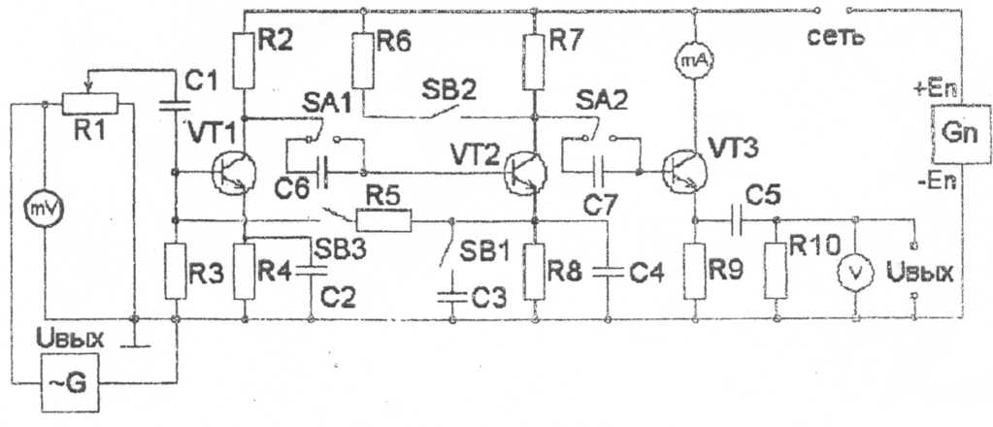

1. Примерные формы отчетности результатов самостоятельной работы

|-

Оформить отчет по выполненной лабораторной работе.

КОНТРОЛЬНАЯ РАБОТА

1. Описание

Контрольная работа проводится с целью контроля усвоенных умений, знаний и последующего анализа типичных ошибок (затруднений) обучающихся в конце изучения раздела/темы.

Письменная контрольная работа включает 30 вариантов заданий. Задания дифференцируются но уровню сложности. Варианты письменной контрольной работы равноценны по трудности, одинаковы по структуре, параллельны по расположению заданий: под одним и тем же порядковым номером во всех вариантах письменной проверочной работы находится задание, проверяющее один и тот же элемент содержания.

На выполнение контрольной работы отводится 45 минут.

При работе обучающийся может использовать следующие источники: указать используемые таблицы, литературу, оборудование и т.д.

Критерии оценки контрольной работы

5» «отлично» - глубокое и полное овладение содержанием учебного материала, в котором обучающийся свободно и уверенно ориентируется; научно-понятийным аппаратом; умение практически применять теоретические знания, высказывать и обосновывать свои суждения. Оценка предполагает грамотное и логичное изложение ответа, обоснование собственного высказывания с точки зрения известных теоретических положений.

«4» «хорошо» - обучающийся полно усвоил учебный материал, владеет научно-понятийным аппаратом, ориентируется в изученном материале, осознанно применяет теоретические знания на практике, грамотно излагает ответ, но содержание и форма ответа имеют отдельные неточности.

**«3» «удовлетворительно» -** обучающийся обнаруживает знание и понимание основных положений учебного материала, но излагает его неполно, непоследовательно, допускает неточности в определении понятий, в применении теоретических знаний при ответе на практико-ориентированные вопросы; не умеет доказательно обосновывать собственные суждения.

**«2» «неудовлетворительно»** - обучающийся имеет разрозненные, бессистемные знания по разделу/ теме, допускает ошибки в определении базовых понятий, искажает их смысл; не может практически применять теоретические знания.

1. **Примерные варианты заданий**

**Контрольная работа №1**

**Вариант – 1**

**1.** По статическим характеристикам транзистора включённого по схеме с ОЭ определить h11, h21, h22.

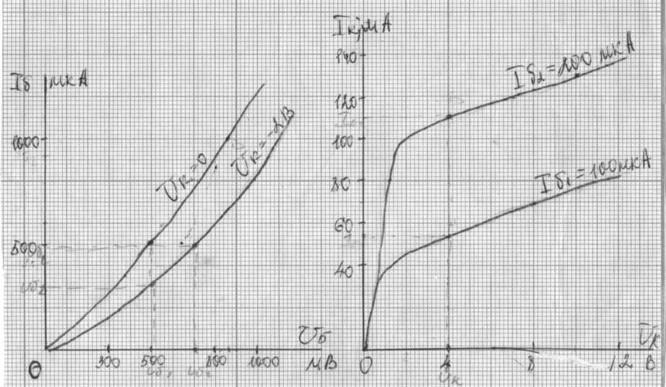

**Вариант – 2**

1. Для рабочей точки А характеристики транзистора КТ809А включенного по схеме с ОЭ определить β и вычислить α для схемы с ОБ. Расшифровать маркировку.

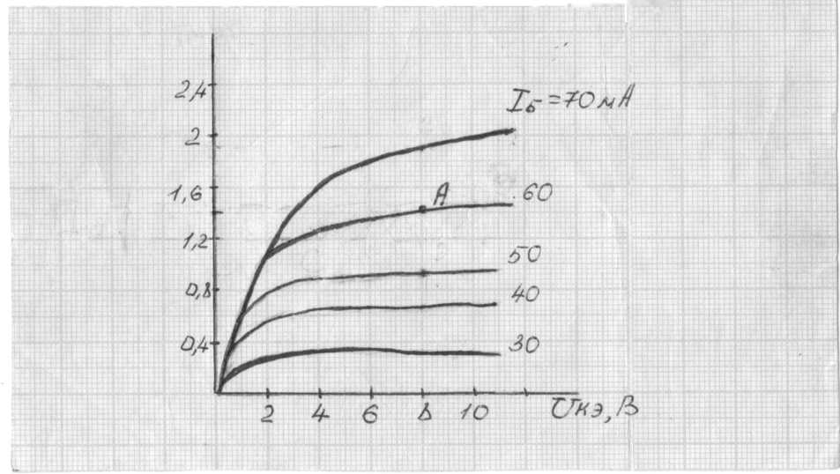

**ЛАБОРАТОРНОЕ ЗАНЯТИЕ**

1. **Описание**

В ходе лабораторного занятия обучающиеся приобретают умения, предусмотренные рабочей программой учебной дисциплины, учатся самостоятельно работать с лабораторным оборудованием, проводить эксперименты, анализировать полученные результаты, и делать выводы, подтверждать теоретические положения лабораторным экспериментом.

Содержание, этапы проведения лабораторного занятия представлены в обязательном приложении: **Методические указании по проведению лабораторных занятии но дисциплине** *(при наличии лабораторных занятии).*

При оценивании лабораторного занятия учитываются следующие критерии;

* качество выполнения работы;
* качество оформления отчета по работе;
* качество устных ответов на контрольные вопросы при защите работы.

Основная цель лабораторного занятия № 2 **Снятие входных и выходных характеристик транзистора** *указать* *основное назначение данной работы.*

На проведение лабораторного занятия отводится 90 минут.

Для формирования результатов обучения необходимо следующее оборудование: *указать используемые таблицы, литературу, оборудование и т.д.*

1. **Критерии оценки лабораторного занятия**

**5» «отлично»** - самостоятельно и правильно решил учебно-профессиональную задачу или задание, уверенно, логично, последовательно и аргументированно излагал свое решение, используя понятия, ссылаясь на нормативно-правовую базу.

**«4» «хорошо»** - самостоятельно и в основном правильно решил учебно-профессиональную задачу или задание, уверенно, логично, последовательно и аргументированно излагал свое решение, используя понятия.

**«3» «удовлетворительно» -** восновном решил учебно-профессиональную задачу или задание, допустил несущественные ошибки, слабо аргументировал свое решение, используя в основном понятия.

**«2» «неудовлетворительно»** - не решил учебно-профессиональную задачу или задание.

1. **Примерные задания**

**Лабораторное занятие 2.**

**Тема: Снятие входных и выходных характеристик транзистора.**

**ЦЕЛЬ.** Научиться снимать опытным путем входные и выходные характеристики и определять параметры, характеризующие полупроводниковый транзистор.

**ОБОРУДОВАНИЕ И ПРИБОРЫ.** Транзистор КТ315А– 1,

потенциометр Rnб 1-1,5 кОм – 1, потенциометр Rnк 5 кОм – 1,

микроамперметр мА6 0-500 мкА – 1, миллиамперметр mАк 0-20 мА – 1,

милливольтметр mV6 0-30 мВ – 1, вольтметр Vк 0-30 В,

источник постоянного тока 30-50 В – 1, источник постоянного тока

10-15 В – 1.

**Порядок выполнения.**

1. Начертить электрическую схему лабораторного стенда.

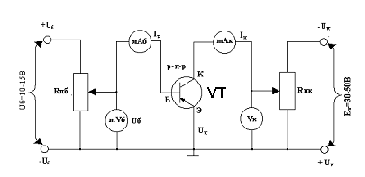

2. Поставить потенциометры Rnб и Rnк в положение при котором

напряжение, снимаемое с них на базу и коллектор, равны нулю.

1. Снять семейство входных характеристик, представляющих собой

зависимость IБ=f(Uб) при UK=const; показания приборов записать в

таблицу.

|  |  |  |  |
| --- | --- | --- | --- |
| Uк 0,В | | Uк  5,В | |
| UБ, мВ | Iб, мка | UБ, мВ | Iб, мка |
| 100  150  175  200  225  250 |  | 100  150  175  200  225  250 |  |

1. Снять семейство выходных характеристик, представляющих собой зависимость IК=f(UК) IБ=const; показания приборов записать в таблицу.

**Таблица 1. Выходная характеристика**

|  |  |  |  |
| --- | --- | --- | --- |
| Iб 50, мка | | Iб 100, мка | |
| UК, В | Iк, ма | UК, В | Iк, ма |
| 5  10  15  20  25 |  | 5  10  15  20  25 |  |

1. По данным таблиц построить семейства входных и выходных характеристик.
2. Вычислить параметры, характеризующие статический режим работы

транзистора.

1. Входное сопротивление  (кОм);

2. Коэффициент усиления по току 

3. Выходная проводимость 

1. Дать заключение о качестве транзистора.

**СОДЕРЖАНИЕ ОТЧЕТА.** Название и цель работы; схемы испытаний и основные технические данные используемых приборов; таблицы данных испытаний; семейства выходных и входных характеристик полупроводникового транзистора; параметры, характеризующие статистический режим работы транзистора; выводы по проделанной работе.

**Контрольные вопросы.**

1. Какие транзисторы называются биполярными.
2. Перечислить режимы работы транзистора.
3. Кокой транзистор называется полевым.

# 4. ОЦЕНОЧНЫЕ МАТЕРИАЛЫ ДЛЯ промежуточной аттестации по УЧЕБНОЙ дисциплине

Предметом оценки являются сформированные умения и знания, а также динамика освоения общих и профессиональных компетенций. Оценка освоения учебной дисциплины предусматривает следующие формы промежуточной аттестации:

**2 семестр – экзамен**

**ЭКЗАМЕН**

**1. Условия аттестации:** аттестация проводится в форме экзамена по завершению освоения учебного материала дисциплины и положительных результатах текущего контроля успеваемости.

**2. Время аттестации:** на проведение аттестации отводится 1/3 астрономического часа, на подготовку – 20 минут.

**3. План варианта** (соотношение практических задач/вопросов с содержанием учебного материала в контексте характера действий аттестуемых).

**4. Общие условия оценивания**

Оценка по промежуточной аттестации носит комплексный характер и включает в себя:

- результаты прохождения текущего контроля успеваемости;

- результаты выполнения аттестационных заданий.

**5. Критерии оценки** к экзамену по учебной дисциплине ОП.04Электроника и микропроцессорная техника.

|  |  |  |
| --- | --- | --- |
| **№ вопроса** | **Полнота ответа на вопрос** | **Оценка** |
| 1. | 100 % – 85 % | 5 «отлично» |
| 2. | 100 % – 85 % |
| 3. | 100 % – 85 % |
| 1. | 85 % – 70 % | 4 «хорошо» |
| 2. | 85 % – 70 % |
| 3. | 85 % – 70 % |
| 1. | 70 % – 50 % | 3 «удовлетворительно» |
| 2. | 70 % – 50 % |
| 3. | 70 % – 50 % |
| 1. | 50 % и менее | 2 «неудовлетворительно» |
| 2. | 50 % и менее |
| 3. | 50 % и менее |

1. **Перечень вопросов и заданий для проведения экзамена**

***Тема 1. Электронные приборы***

1. Собственная и примесная проводимости полупроводников.
2. Образование и свойства электронно-дырочного перехода.
3. Вольтамперная характеристика электронно-дырочного перехода.
4. Устройство и классификация диодов.
5. Силовые диоды. Маркировка диодов.
6. Устройство и принцип работы транзистора, маркировка.
7. Схемы включения транзисторов.
8. Статические характеристики транзисторов.
9. Динамические характеристики транзисторов.
10. Параметры транзисторов.
11. По выходным статическим характеристикам транзистора включенного по схеме с ОЭ определить параметры h11, h21, h22.
12. По выходной статической характеристике транзистора, включенного по схеме с ОЭ определить β и вычислить α для схемы с ОБ.
13. Для рабочей точки А выходной статической характеристики транзистора КТ809А, включенного по схеме с ОЭ определить β и вычислить α для схемы с ОБ. Расшифровать маркировку.
14. По выходным статическим характеристикам транзистора КТ808Б включенного по схеме с ОЭ определить параметры h11, h21, h22. Расшифроватьмаркировку.
15. Устройство и принцип работы динистора.
16. Устройство и принцип работы тиристора.
17. Устройство и принцип работы светодиода.
18. Устройство и принцип работы фото преобразовательного диода.
19. Устройство и принцип работы фото генераторного диода.
20. Устройство и принцип работы фото транзистора.
21. Общие сведения об интегральных микросхемах.
22. Последовательность изготовления полупроводниковых интегральных микросхем.

***Тема 2. Электронные усилители и генераторы***

1. Классификация и основные характеристики усилителей. Структурная схема.
2. Простейшая схема электронного усилителя. Принцип усиления сигналов.
3. Режимы работы транзисторов в усилителях.
4. Двухтактные усилительные каскады мощности.
5. Многокаскадные усилители напряжения.
6. Усилители постоянного тока.
7. Генератор синусоидальных колебаний.
8. Генератор пилообразного напряжения.
9. Триггер на транзисторах, назначение и принцип действия.
10. Мультивибратор, назначение и принцип действия.
11. Одно вибратор, назначение и принцип действия.
12. Блокинг-генератор, назначение и принцип действия.

***Тема 2. Источники вторичного питания***

1. Основные элементы и параметры выпрямителей.
2. Однополупериодный выпрямитель.
3. Однофазный двухполупериодный выпрямитель с нулевой точкой.
4. Однофазная мостовая схема выпрямления.
5. Управляемые выпрямители.
6. Трехфазная схема выпрямления с нулевой точкой.
7. Трехфазная мостовая схема выпрямления.
8. Емкостные сглаживающие фильтры.
9. Индуктивные сглаживающие фильтры.
10. Г – образный фильтр L – C.
11. П – образный фильтр C – L – C.
12. Г – образный фильтр R – С.
13. Устройство и принцип работы параметрического стабилизатора.

***Тема 6. Логические устройство***

1. Символическая запись логических операций.
2. Составить таблицу истинности и объяснить принцип действия логической схемы «ИЛИ» на диодах.
3. Составить таблицу истинности и объяснить принцип действия логической схемы «И» на диодах.
4. Составить таблицу истинности и объяснить принцип действия логической схемы «ИЛИ – НЕ» на диодах и транзисторах.
5. Составить таблицу истинности и объяснить принцип действия логической схемы «И – НЕ» на диодах и транзисторах.
6. Составить таблицу истинности и объяснить принцип действия логической схемы «И – НЕ» при последовательном включении транзисторов.
7. Составить таблицу истинности и объяснить принцип действия логической схемы «ИЛИ – НЕ» при последовательном включении транзисторов.
8. Составить таблицу истинности и объяснить принцип действия логической схемы «И – НЕ» при параллельном включении транзисторов.
9. Составить таблицу истинности и объяснить принцип действия логической схемы «ИЛИ – НЕ» при параллельном включении транзисторов.
10. Составить таблицу истинности и объяснить принцип действия схемы с непосредственной связью, выполняющей логическую функцию «ИЛИ – НЕ» на интегральных микросхемах.
11. Составить таблицу истинности и объяснить принцип действия резисторно-транзисторной схемы, выполняющей логическую функцию «ИЛИ – НЕ» на интегральных микросхемах.
12. Составить таблицу истинности и объяснить принцип действия резисторно-емкостной схемы, выполняющей логическую функцию «ИЛИ – НЕ» на интегральных микросхемах.
13. Составить таблицу истинности и объяснить принцип действия диодно-транзисторной схемы, выполняющей логическую функцию «И – НЕ» на интегральных микросхемах.
14. Составить таблицу истинности и объяснить принцип действия транзисторно-транзисторной схемы, выполняющей логическую функцию «И – НЕ» на интегральных микросхемах.
15. Составить таблицу истинности и объяснить принцип действия эмиттерно-связанной схемы, выполняющей логическую функцию «ИЛИ» на интегральных микросхемах.
16. Триггеры в интегральном исполнении, основные понятия и их классификация.
17. Тактируемый (синхронный) RS – триггер.
18. Счетный Т – триггер.
19. Счетчик, назначение, устройство и принцип действия.
20. Сумматоры, назначение, устройство и принцип действия.
21. Регистры, назначение, устройство и принцип действия.
22. Дешифраторы, назначение, устройство и принцип действия.
23. Шифраторы, назначение, устройство и принцип действия.
24. Мультиплексоры, назначение, устройство и принцип действия.
25. Де мультиплексоры, назначение, устройство и принцип действия.

***Тема 7. Микропроцессорные системы***

1. Назначение и классификация запоминающих устройств.
2. Статические, динамические, перепрограммируемые запоминающие устройства.
3. Цифровая обработка электрических сигналов дискретизация, квантование.
4. Принцип работы аналого-цифрового преобразователя.
5. Принцип работы цифро-аналогового преобразователя.
6. Структура микропроцессора, назначение структурных блоков.
7. Микроконтроллеры основные понятия, структурная схема.

**7. Варианты заданий для проведения экзамена**

**Вариант 1**

1. Электронная техника и ее значение для развития промышленности и транспорта.
2. Простейшая схема электронного усилителя. Принцип усиления сигналов.

3. Емкостные сглаживающие фильтры.

**Вариант 2**

1. Физические свойства полупроводников.
2. Режимы работы транзисторов в усилителях.
3. Индуктивные сглаживающие фильтры.

**Вариант 3**

1. Собственная и примесная проводимости полупроводников.
2. Схемы включения транзисторов.

3. Г – образный фильтр L – C.

**Вариант 4**

1. Образование и свойства электронно-дырочного перехода.

2. Двухтактные усилительные каскады мощности.

3. П – образный фильтр C – L – C.

**Вариант 5**

1. Устройство диода, вольтамперная характеристика и маркировка.

2. Многокаскадные усилители напряжения.

3. Г – образный фильтр R – С.

**Вариант 6**

1. Устройство и принцип работы стабилитрона.
2. Последовательность изготовления полупроводниковых микросхем.
3. По выходным статическим характеристикам транзистора включенного по схеме с ОЭ определить параметры h11, h21, h22.

**Вариант 7**

1. Устройство и принцип работы туннельного диода.

2. Усилители постоянного тока.

1. По выходной статической характеристике транзистора, включенного по схеме с ОЭ определить β и вычислить α для схемы с ОБ.

**Вариант 8**

1. Устройство и принцип работы транзистора, маркировка.

2. Силовые диоды.

3. Для рабочей точки А выходной статической характеристики транзистора КТ809А, включенного по схеме с ОЭ определить β и вычислить α для схемы с ОБ. Расшифровать маркировку.

**Вариант 9**

1. Схемы включения транзисторов.

1. Общие сведения об интегральных микросхемах.
2. По выходным статическим характеристикам транзистора КТ808Б включенного по схеме с ОЭ определить параметры h11, h21, h22. Расшифровать маркировку.

**Вариант 10**

1. Статические характеристики транзисторов.

2. Фотогенерирующий диод, устройство и принцип работы.

3. Нарисовать последовательную схему и составить таблицу истинности логической операции «НЕ» на релейно-контактных устройствах.

**Вариант 11**

1. Динамические характеристики транзисторов.

2. Устройство и классификация диодов.

3. Нарисовать параллельную схему и составить таблицу истинности логической операции «НЕ» на релейно-контактных устройствах.

**Вариант 12**

1. Параметры транзисторов.

2. Генератор синусоидальных колебаний.

3. Нарисовать последовательную схему и составить таблицу истинности логической операции «И» на релейно-контактных устройствах.

**Вариант 13**

1. Устройство и принцип работы фототранзистора.

2. Генератор пилообразного напряжения.

3. Нарисовать параллельную схему и составить таблицу истинности логической операции «И» на релейно-контактных устройствах.

**Вариант 14**

1. Устройство и принцип работы фототиристора.

2. Электрические импульсы и их параметры.

3. Нарисовать последовательную схему и составить таблицу истинности логической операции «ИЛИ» на релейно-контактных устройствах.

**Вариант 15**

1. Устройство и принцип работы динистора.

2. Дифференцирующие цепи.

3. Нарисовать параллельную схему и составить таблицу истинности логической операции «ИЛИ» на релейно-контактных устройствах.

**Вариант 16**

1. Устройство и принцип работы тиристора.

2. Интегрирующие цепи.

3. Нарисовать схему и составить таблицу истинности комбинированной логической операции «И – НЕ» на релейно-контактных устройствах.

**Вариант 17**

1. Устройство и принцип работы фотопреобразовательного диода.

2. Назначение, устройство и принцип действия триггера на транзисторах.

3. Нарисовать схему и составить таблицу истинности запоминающего элемента на релейно-контактных устройствах.

**Вариант 18**

1. Устройство и принцип работы светодиода.

2. Назначение, устройство и принцип действия одновибратора.

3. Составить таблицу истинности и объяснить принцип действия логической схемы «ИЛИ» на диодах.

**Вариант 19**

1. Устройство и принцип работы фото преобразовательного диода.

2. Назначение, устройство и принцип действия блокинг-генератора.

3. Составить таблицу истинности и объяснить принцип действия логической схемы «И» на диодах.

**Вариант 20**

1. Устройство и принцип работы фото генераторного диода.

2. Усилитель постоянного тока устройство и принцип действия.

3. Составить таблицу истинности и объяснить принцип действия логической схемы «ИЛИ – НЕ» на диодах и транзисторах.

**Вариант 21**

1. Устройство и принцип работы фото транзистора.

2. Триггер на транзисторах, назначение и принцип действия.

3. Составить таблицу истинности и объяснить принцип действия логической схемы «И – НЕ» на диодах и транзисторах.

**Вариант 22**

1. Устройство и принцип работы фото тиристора.

2. Мультивибратор, назначение и принцип действия.

3. Составить таблицу истинности и объяснить принцип действия логической схемы «И – НЕ» при последовательном включении транзисторов.

**Вариант 23**

1. Устройство и принцип работы оптрона.

2. Одно вибратор, назначение и принцип действия.

3. Составить таблицу истинности и объяснить принцип действия логической схемы «ИЛИ – НЕ» при последовательном включении транзисторов.

**Вариант 24**

1. Датчики тепловых величин.

2. Блокинг-генератор, назначение и принцип действия.

3. Составить таблицу истинности и объяснить принцип действия логической схемы «И – НЕ» при параллельном включении транзисторов.

**Вариант 25**

1. Основные элементы и параметры выпрямителей.

2. Символическая запись логических операций.

3. Составить таблицу истинности и объяснить принцип действия логической схемы «ИЛИ – НЕ» при параллельном включении транзисторов.

**Вариант 26**

1. Однополупериодный выпрямитель.

2. Триггеры в интегральном исполнении, основные понятия и их классификация.

3. Составить таблицу истинности и объяснить принцип действия схемы с непосредственной связью, выполняющей логическую функцию «ИЛИ – НЕ» на интегральных микросхемах.

**Вариант 27**

1. Однофазный двухполупериодный выпрямитель с нулевой точкой.

2. Тактируемый (синхронный) RS – триггер.

3. Составить таблицу истинности и объяснить принцип действия резисторно-транзисторной схемы, выполняющей логическую функцию «ИЛИ – НЕ» на интегральных микросхемах.

**Вариант 28**

1. Однофазная мостовая схема выпрямления.

2. Счетный Т – триггер.

3. Составить таблицу истинности и объяснить принцип действия резисторно-емкостной схемы, выполняющей логическую функцию «ИЛИ – НЕ» на интегральных микросхемах.

**Вариант 29**

1. Управляемые выпрямители.

2. Счетчик, назначение, устройство и принцип действия.

3. Составить таблицу истинности и объяснить принцип действия диодно-транзисторной схемы, выполняющей логическую функцию «И – НЕ» на интегральных микросхемах.

**Вариант 30**

1. Трехфазная схема выпрямления с нулевой точкой.

2. Сумматоры, назначение, устройство и принцип действия.

3. Составить таблицу истинности и объяснить принцип действия транзисторно-транзисторной схемы, выполняющей логическую функцию «И – НЕ» на интегральных микросхемах.

**Вариант 31**

1. Трехфазная мостовая схема выпрямления.

2. Регистры, назначение, устройство и принцип действия.

3. Составить таблицу истинности и объяснить принцип действия эмиттерно-связанной схемы, выполняющей логическую функцию «ИЛИ» на интегральных микросхемах.

**Вариант 32**

1. Общие сведения об интегральных микросхемах.

2. Дешифраторы, назначение, устройство и принцип действия.

3. Режим работы транзисторов в усилителях класса А.

**Вариант 33**

1. Последовательность изготовления полупроводниковых интегральных микросхем.

2. Шифраторы, назначение, устройство и принцип действия.

3. Режим работы транзисторов в усилителях класса В.

**Вариант 34**

1. Общие сведения о микропроцессорах.

2. Мультиплексоры, назначение, устройство и принцип действия.

3. Режим работы транзисторов в усилителях класса А-В.

**Вариант 35**

1. Классификация и основные характеристики усилителей. Структурная схема.

2. Де мультиплексоры, назначение, устройство и принцип действия.

3. Режим работы транзисторов в усилителях класса С.

1. **Рекомендуемая литература для разработки оценочных средств и подготовки обучающихся к экзамену:**

Основная учебная литература:

1. Фролов В.А. "Электронная техника. Учебник. Ч.1 Электронные приборы и устройства", 2015 г., 532 с.
2. Фролов В.А. "Электронная техника. Учебник. Ч.2. Основы схемотехники электронных схем", 2015 г., 612 с

Дополнительная учебная литература:

1. Немцов М.В., Немцова М.Л. Электротехника и электроника : учебник для студ. учреждений сред. проф. образования / М.В.Немцов, М.Л. Немцова. — 8-е изд., стер. — М.: Издательский центр «Академия»,2015. -480с.
2. Кузовкин, В. А.Электротехника и электроника : учебник для СПО / В. А. Кузовкин, В. В. Филатов. — М. : Издательство Юрайт, 2017. — 431 с.

Интернет-ресурсы:

1. «Электроника-инфо» // Форма доступа: electronica.nsys.by/pages

**Приложение 1.**

**Методические указания по проведению лабораторных занятий по учебной дисциплине**

**Лабораторное занятие 1.**

**Тема: Снятие вольт – амперной характеристики диода.**

**ЦЕЛЬ.** Изучение свойств полупроводникового диода путем снятия его вольтамперной характеристики.

**ОБОРУДОВАНИЕ И ПРИБОРЫ.** Диод КД – 510А, лабораторный стенд.

**ХОД РАБОТЫ.**

1. Собрать схему для снятия прямой ветви вольтамперной характеристики.

_

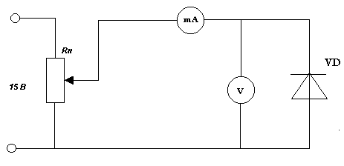

+

1. Перемещая движок потенциометра устанавливаем значения прямого напряжения UПР указанные в таблице, записываем значения прямого тока IПР­.
2. Собрать схему для снятия обратной ветви вольтамперной характеристики.

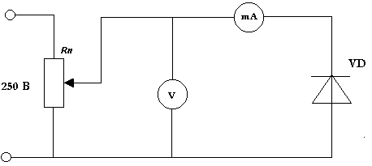

+

_

**4.** Установить значения Uобруказанные в таблице. Снять значения обратного тока Iобр.

|  |  |  |  |  |
| --- | --- | --- | --- | --- |
| № | Прямая ветвь | | Обратная ветвь | |
| п/п | UПР (В) | IПР (мА) | Uобр (В) | Iобр(мкА) |
| 1 | 0,1 |  | 2 |  |
| 2 | 0,2 |  | 4 |  |
| 3 | 0,3 |  | 6 |  |
| 4 | 0,4 |  | 8 |  |
| 5 | 0,5 |  | 10 |  |
| 6 | 0,54 |  | 12 |  |

**Содержание отчета.**Название и цель работы, схемы испытаний и основные технические данные используемых приборов, таблицы данных испытаний. По данным таблицы построить вольтамперную характеристику.

Дать заключение о качестве диода.

**Контрольные вопросы.**

1. Какое напряжение называется прямым.
2. Какие носители называются основными.
3. Что называется р-п переходом.

**Лабораторное занятие 2.**

**Тема: Снятие входных и выходных характеристик транзистора.**

**ЦЕЛЬ.** Научиться снимать опытным путем входные и выходные характеристики и определять параметры, характеризующие полупроводниковый транзистор.

**ОБОРУДОВАНИЕ И ПРИБОРЫ.** Транзистор КТ315А– 1,

потенциометр Rnб 1-1,5 кОм – 1, потенциометр Rnк 5 кОм – 1,

микроамперметр мА6 0-500 мкА – 1, миллиамперметр mАк 0-20 мА – 1,

милливольтметр mV6 0-30 мВ – 1, вольтметр Vк 0-30 В,

источник постоянного тока 30-50 В – 1, источник постоянного тока

10-15 В – 1.

**Порядок выполнения.**

1. Начертить электрическую схему лабораторного стенда.



2. Поставить потенциометры Rnб и Rnк в положение при котором

напряжение, снимаемое с них на базу и коллектор, равны нулю.

1. Снять семейство входных характеристик, представляющих собой

зависимость IБ=f(Uб) при UK=const; показания приборов записать в

таблицу.

|  |  |  |  |
| --- | --- | --- | --- |
| Uк 0,В | | Uк  5,В | |
| UБ, мВ | Iб, мка | UБ, мВ | Iб, мка |
| 100  150  175  200  225  250 |  | 100  150  175  200  225  250 |  |

1. Снять семейство выходных характеристик, представляющих собой зависимость IК=f(UК) IБ=const; показания приборов записать в таблицу.

**Таблица 1. Выходная характеристика**

|  |  |  |  |
| --- | --- | --- | --- |
| Iб 50, мка | | Iб 100, мка | |
| UК, В | Iк, ма | UК, В | Iк, ма |
| 5  10  15  20  25 |  | 5  10  15  20  25 |  |

1. По данным таблиц построить семейства входных и выходных характеристик.
2. Вычислить параметры, характеризующие статический режим работы

транзистора.

1. Входное сопротивление  (кОм);

2. Коэффициент усиления по току 

3. Выходная проводимость 

1. Дать заключение о качестве транзистора.

**СОДЕРЖАНИЕ ОТЧЕТА.** Название и цель работы; схемы испытаний и основные технические данные используемых приборов; таблицы данных испытаний; семейства выходных и входных характеристик полупроводникового транзистора; параметры, характеризующие статистический режим работы транзистора; выводы по проделанной работе.

**Контрольные вопросы.**

1. Какие транзисторы называются биполярными.
2. Перечислить режимы работы транзистора.
3. Кокой транзистор называется полевым.

**Лабораторное занятие 3.**

**Тема: Исследование формы напряжения и тока однополупериодного и двухполупериодного выпрямителя.**

**ЦЕЛЬ.** Научиться выполнять исследования работы однофазного выпрямителя.

**ОБОРУДОВАНИЕ И ПРИБОРЫ.** Вольтметр переменного тока, вольтметр постоянного тока, амперметр переметного тока, осциллограф, стенд выпрямителя.

**ПОРЯДОК ВЫПОЛНЕНИЯ.**

1. Начертить электрическую схему лабораторного стенда.

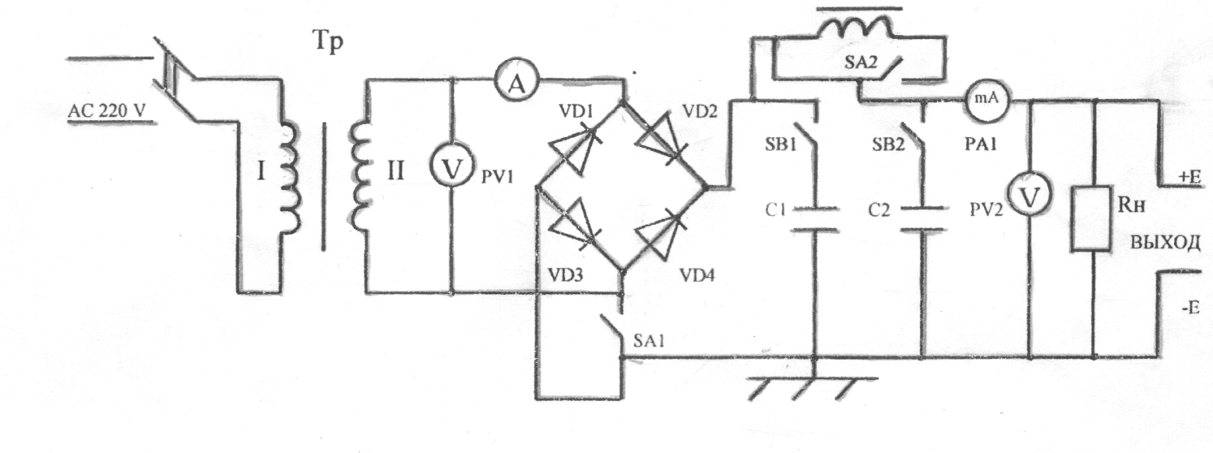Перевести переключатель SА1 в положение однополупериодного выпрямителя, произвести все замеры, предусмотренные в таблице и зарисовать форму кривой с осциллографа.

L1

1. Включить тумблеры SB1 и SB2, произвести все замеры, предусмотренные в таблице и зарисовать форму кривой с осциллографа.
2. Включить тумблер SА2, произвести все замеры, предусмотренные в таблице и зарисовать форму кривой с осциллографа.
3. Перевести все переключатели SA2, SB1, SB2 в отключенное состояние, а SА1 в положение двухполупериодного выпрямителя, произвести все замеры, предусмотренные в таблице и зарисовать форму кривой с осциллографа.
4. Включить тумблеры SB1 и SB2, произвести все замеры, предусмотренные в таблице и зарисовать форму кривой с осциллографа.
5. Включить тумблер SА2, произвести все замеры, предусмотренные в таблице и зарисовать форму кривой с осциллографа.
6. Все полученные замеры занести в таблицу, проанализировать значения параметров и форму кривых снятых при помощи осциллографа и все это отразить в выводе.

|  |  |  |  |  |  |  |  |  |
| --- | --- | --- | --- | --- | --- | --- | --- | --- |
| № замера | Схема выпрямления | Элементы фильтра | U2 В | I2  Am | Ud  B | Id  Am | Вычислено | |
|  |  |
| 1 | Однополупериодное | – |  |  |  |  |  |  |
| 2 | С1,С2 |  |  |  |  |  |  |
| 3 | L, С1,С2 |  |  |  |  |  |  |
| 1 | Двухполупериодное | – |  |  |  |  |  |  |
| 2 | С1,С2 |  |  |  |  |  |  |
| 3 | L, С1,С2 |  |  |  |  |  |  |

Кривые напряжения на выходе выпрямительных схем:

однополупериодной двухполупериодной

**U, B U, B**

t

t

U,B U,B

t

t

U,B U,B

t

t

**Содержание отчета:** Электрическая схема лабораторного стенда, порядок выполнения работы, таблица с данными исследования, графики с кривыми выходного напряжения, выводы о проделанной работе.

**Контрольные вопросы.**

1. Какой ток и напряжение называется выпрямленным.
2. Сколько диодов используется в мостовой однофазной схеме выпрямления.
3. Какой выпрямитель называется управляемым.

**Лабораторное занятие 4.**

**Тема: Исследование работы тиристора.**

**ЦЕЛЬ.** Исследовать свойства тиристора при включении его в цепь постоянного тока.

**ОБОРУДОВАНИЕ И ПРИБОРЫ.** Тиристор типа КУ 201П**,** миллиамперметр на 0…30,0мА, амперметр на 0…0,5А, вольтметр на 0…30В, потенциометры, источник питания постоянного тока.

**ПОРЯДОК ВЫПОЛНЕНИЯ.**

Во избежание порчи прибора не следует включать его в схему, напряжение в которой выше его предельных параметров.

+Ea

Gn2

R2

Gn1

1. Включить лабораторный стенд, установить резисторы R2 и R3 в такоеположение, прикоторомнапряжениенаанодетиристорабудетминимальное.
2. Уменьшаявеличинусопротивлениярезистора R2, повольтметруустанавливатьанодноенапряжениеUПР.согласно таблицы № 1.
3. Изменяя плавно сопротивление резистора R3 увеличивать ток

**Схема, рис.1**

управления IУПР. и фиксировать моменты включения тиристора по броску тока амперметра РА2 при различных значениях анодного напряжения.

1. По данным наблюдения построить зависимость Iупр.= f(Uпр.) и Iпр.= f(Uпр.). (Масштаб: для U= 10 Вв 1 см, для I = 10 мА в 1 см.)
2. Послеснятияпоказанийлабораторныйстендотключить.

**ПРИМЕЧАНИЕ.** Перед каждым снятием значений уменьшать величину анодного напряжения Uа до выключения тиристора

**Таблица № 1**

|  |  |  |  |  |  |  |  |
| --- | --- | --- | --- | --- | --- | --- | --- |
| Uпр, В | 22,5 | 20 | 15 | 10 | 5 | 0 | Uпр =  при открытом тиристоре |
| Iупр, мА |  |  |  |  |  | 0 |
| Iпр, мА |  |  |  |  |  | 0 |

Iупр.

Iпр. (мА)

Uпр. (В.)

**Содержаниеотчета.**Название и цель работы, схемы испытаний и основные технические данные используемых приборов. Таблица с даннымиисследования, построенныйграфикзависимостиIупр. и Iпр. от Uпр., выводы по

проделанной работе .

**Контрольные вопросы.**

1. Какой прибор называется тиристором.
2. Какой ток называется током спрямления.
3. Какой ток называется током удержания.

**Лабораторное занятие 5.**

**Тема: Исследование параметрического стабилизатора напряжения.**

Изм.

Лист

№ докум.

Подпись

Дата

Лист

21

**БЖДК. 190623.0 . ЛЗ**

**ЦЕЛЬ.** Изучение свойств полупроводникового стабилитрона путем снятия его вольтамперной характеристики.

**ОБОРУДОВАНИЕ И ПРИБОРЫ.** Полупроводниковый стабилитрон типа Д814 (Ррас.= 0,559Вт), ограничивающее сопротивление Rогр.= 200 Ом, сопротивление нагрузки Rн = 470 Ом, лабораторный стенд.

**ПОРЯДОК ВЫПОЛНЕНИЯ.**

1. Начертить электрическую схему лабораторного стенда для снятия рабочего участка вольтамперной характеристики стабилитрона.

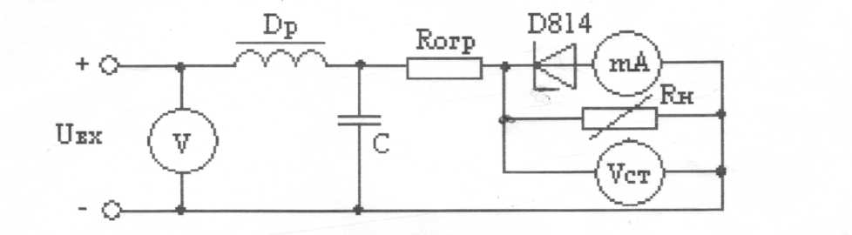

1. Установить Uвх.= 0, Rн = max, а затем плавно увеличивать Uвх. до тех пор, пока не откроется стабилитрон (в момент открытия появится ток в цепи), потом продолжать увеличивать Uвх. в соответствии со значениями указанными в таблице. При этом снимать показания с миллиамперметра и вольтметра на нагрузочном сопротивлении с занесением в таблицу.

|  |  |  |  |  |  |  |  |
| --- | --- | --- | --- | --- | --- | --- | --- |
| Uвх.(В) | 0 | 1 | 2 | 3 | 4 | 5 | 6 |
| Uст.(В) |  |  |  |  |  |  |  |
| Iст.(mA) |  |  |  |  |  |  |  |

1. По данным таблицы построить рабочий участок вольт – амперной характеристики стабилитрона:

Iпр.(mA)

Ucт.=Uобр.(В) Uпр.(В)

Iобр.=Icт.(mA)

1. Определить Iст.max, зная значения Ррас.



**Содержаниеотчета.**Название и цель работы, схемы испытаний и основные технические данные используемых приборов, таблицы данных испытаний. На основе анализа рабочего участка вольт – амперной характеристики сделать вывод о проделанной работе и принципе действия стабилитрона.

Изм.

Лист

№ докум.

Подпись

Дата

Лист

22

**БЖДК. 190623.0 . ЛЗ**

**Контрольные вопросы.**

1. Какой прибор называется стабилитроном.
2. Какие носители зарядов образуют ток стабилизации.
3. Какой ток называется током стабилизации.

**Лабораторное занятие 7.**

**Тема: Исследование основных параметров электронного усилителя.**

**ЦЕЛЬ.** Изучить принцип работы электронного усилителя и выяснить, что влияет и как на его коэффициент усиления.

**ОБОРУДОВАНИЕ И ПРИБОРЫ.** Лабораторный стенд для исследования параметров усилителя, вольтметр, милливольтметр, миллиамперметр постоянного тока.

**ПОРЯДОК ВЫПОЛНЕНИЯ.**

1. Начертить электрическую схему лабораторного стенда.



2. Установить напряжение входного сигнала 10 мВ.

3. Снять выходное напряжение при различных частотах. Результаты измерений занести в таблицу.

4. Включить тумблер SB1. Снять выходное напряжение при различных частотах. Результаты измерений занести в таблицу.

5. Отключить SB1 и включить SВ2. Снять выходное напряжение при различных частотах. Результаты измерений занести в таблицу.

6. Отключить SB2 и включить SВ3. Снять выходное напряжение при различных частотах. Результаты измерений занести в таблицу.

|  |  |  |  |  |  |  |  |  |
| --- | --- | --- | --- | --- | --- | --- | --- | --- |
| Частота, Гц | Uвых, В | k1 | Uвых,  SB1вкл.  В | k2 | Uвых,  SB2вкл.  В | k3 | Uвых,  SB3вкл.  В | k4 |
| 50 |  |  |  |  |  |  |  |  |
| 200 |  |  |  |  |  |  |  |  |
| 1000 |  |  |  |  |  |  |  |  |
| 4000 |  |  |  |  |  |  |  |  |
| 10000 |  |  |  |  |  |  |  |  |

7. По снятым с приборов показаниям рассчитать коэффициенты усиления по напряжению для различных режимов работы усилителя.

8. На одном графике построить зависимости выходного напряжения от частоты при различных режимах работы усилителя. Сделать анализ полученных кривых и отразить его в выводе.

Uвых,В

f, Гц

**Содержаниеотчета.** Название и цель работы, схемы испытаний и основные технические данные используемых приборов, таблицы данных испытаний. На основе полученных данных построить графики зависимости выходного напряжения от частоты и схемы включения обратной связи. Сделать вывод как влияет обратная связь на выходное напряжение.

**Контрольные вопросы.**

1. Перечислить режимы работы транзистора в усилителях.
2. Для предназначено напряжение смещения в входной цепи усилителя.
3. Какой ток называется током покоя.

**Лабораторное занятие 8.**

**Тема: Исследование работы генератора пилообразного напряжения.**

**ЦЕЛЬ.** Исследовать зависимость формы пилообразного напряжения от параметров схемы.

**ОБОРУДОВАНИЕ И ПРИБОРЫ.** Лабораторный стенд, электронный осциллограф СИ-1, два вольтметра на 30 ВPV1, PV2 .

**ПОРЯДОК ВЫПОЛНЕНИЯ**

1. Изучить макет генератора. Зарисовать схему в отчет.
2. Измерить напряжение Uк, подключив вольтметр PV2 ключом «Сеть». Данные занести в таблицу.
3. Подключить к выходным клеммам схемы осциллограф и зарисовать в отчет кривую Uвых.1= f (t). Тумблер SB1 должен быть выключен.
4. Измерить по шкале осциллографа высоту импульса h1.

5. Измерить вольтметром PV1 выходное напряжение Uвых.1. Результат измерения занести в таблицу.

6. Вычислить масштаб показаний осциллографа формулеКV= Uвых.1/ h1 (В/мм).

1. Включить тумблер SB1. Зарисовать кривую выходного напряжения Uвых.2= f (t).

Изм.

Лист

№ докум.

Подпись

Дата

Лист

1. Измерить на экране осциллографа амплитуду h2 выходного напряжения и занести в таблицу.

|  |  |  |  |
| --- | --- | --- | --- |
| № п/п | Ек , В | Uвых. , В | h , мм |
| 1 |  |  |  |
| 2 |  |  |  |

1. Вычислить выходное напряжение, используя формулу Uвых.2=Кvh2 , и сравнить с показанием вольтметра.

**Содержаниеотчета.** Название и цель работы, схемы испытаний и основные технические данные используемых приборов, таблицы данных испытаний. Сделать вывод о влиянии емкости С2 на форму пилообразного напряжения.

**Контрольные вопросы.**

1. Перечислить основные параметры электрического импульса.
2. От чего зависит длительность фронта импульса в данной схеме.
3. Что относится к дополнительным параметрам импульса.

**Лабораторное занятие 9.**

**Тема: Снятие характеристик мультивибратора, анализ его работы с помощью осциллографа.**

**ЦЕЛЬ:** Научиться исследовать работу симметричного самовозбуждения

мультивибратора и влияние элементов его схемы на частоту.

**ОБОРУДОВАНИЕ:** Макет мультивибратора. Электронный осциллограф.



**ПОРЯДОК ВЫПОЛНЕНИЯ.**

1. Ознакомиться с устройством и принципом работы мультивибратора, используя схему.

2. Включить схему.

3. Измерить напряжение на коллекторах транзисторов мультивибратора UkI и  
Uk2 при различных положениях ключей SB1 и SB2. Показания приборов занести  
в таблицу. Вычислить период и частоту колебаний: Т=1,6 . С2 .Rб2; f =1/ Т , где  
С2 (Ф).

|  |  |  |  |  |  |  |  |  |  |
| --- | --- | --- | --- | --- | --- | --- | --- | --- | --- |
| п/п | Еп, В | Положение выключателей | | с,  мкф | Rб ,  кОм | UkI, В | Uk2, В | т, с | f, Гц |
| SB1 | SB 2 |
| 1 |  | откл | откл | 0,2 | 11О |  |  |  |  |
| 2 |  | включ | откл | 0,4 | 11О |  |  |  |  |
| 3 |  | откл | включ | 0,2 | 220 |  |  |  |  |
| 4 |  | включ | включ | 0,4 | 220 |  |  |  |  |

4. Отключить вольтметр, установив тумблер SA1 в среднее положение.

5. Включить осциллограф.

6. Снять форму напряжений в точках UkI, Uk2, U61, U62, при различных  
положениях ключей (см. таблицу).

7. Полученные осциллограммы зарисовать в отчёт.

**Содержаниеотчета.** Название и цель работы, схемы испытаний и основные технические данные используемых приборов, таблицы данных испытаний. Сделать вывод о влиянии емкости С1 и R3 на форму выходных импульсов.

**Контрольные вопросы.**

1. Под действием чего происходит разряд конденсатора С3.
2. Как протекают и какие токи через открытый транзистор.
3. До каких пор транзистор находится в открытом состоянии.

**Лабораторное занятие 13.**

**Тема: Исследование работы генерирующего фотодиода.**

**Цель:** Исследовать зависимость вырабатываемой генерирующим фотодиодом Э.Д.С. от освещенности.

**Оборудование:** 1. Генерирующий фотодиод ФД – 256

2. Источник света лампа МН 26 – 0,4

3. Вольтметры: МН 42300, МН 42100

4. Лабораторный стенд

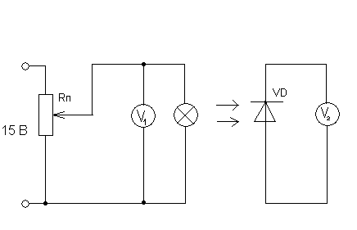

**ПОРЯДОК ВЫПОЛНЕНИЯ РАБОТЫ:**

1. Подключить лабораторный стенд к источнику питания.
2. Плавно увеличивать напряжение на зажимах лампы МН 26 – 0,4 в соответствии со значениями указанными в таблице, контролируя по вольтметру V1.

|  |  |  |  |
| --- | --- | --- | --- |
| № п/п | V1 (В) | Освещенность (Люкс) | V2 (В) |
|  | 0 | 8 |  |
|  | 3,6 | 10 |  |
|  | 5 | 20 |  |
|  | 6 | 45 |  |
|  | 7 | 70 |  |
|  | 8 | 105 |  |
|  | 9 | 130 |  |
|  | 10 | 150 |  |
|  | 11 | 170 |  |

1. Снять показания с вольтметра V2, подключенного к генерирующему фотодиоду.
2. Построить зависимость вырабатываемой генерирующим фотодиодом Э.Д.С. от освещенности

V(В)

Lx(лк)

**Содержаниеотчета.** Название и цель работы, схемы испытаний и основные технические данные используемых приборов, таблицы данных испытаний. На основе анализа зависимости вырабатываемой генерирующим фотодиодом Э.Д.С. от освещенности, сделать вывод о проделанной работе.

**Контрольные вопросы.**

1. Какой ток называется фототоком.
2. Какие носители зарядов создают фототок.
3. От чего зависит сила фототока.

**Лабораторное занятие 14.**

**Тема: Исследование работы логических элементов.**

**ЦЕЛЬ:** Исследовать работу логических элементов и научиться составлять таблицы истинности, по которым уметь объяснить принцип работы логической схемы.

**ОБОРУДОВАНИЕ И ПРИБОРЫ:** Полигон логических схем ПЛС – 3.

**ПОРЯДОК ВЫПОЛНЕНИЯ РАБОТЫ:**

1. Зарисовать логическую схему в отчет.
2. Подключить полигон логических схем ПЛС-3 к источнику питания.
3. Включить на полигоне логических схем ПЛC-3 тумблер «Сеть».
4. Задействовать все логические элементы схемы путем переключения их тумблеров в верхнее положение.
5. Составить таблицу истинности данной схемы, подавая на входы сигналы путем нажатия кнопочных выключателей.
6. Проанализировать работу логической схемы по каждой строчке таблицы истинности и схематично показать прохождение сигналов.



**Содержаниеотчета.** Название и цель работы, схемы испытаний и основные технические данные используемых приборов. Сделать вывод о проделанной работе и схематично изобразить прохождение сигнала по каждой строчке таблицы истинности.

**Контрольные вопросы.**

1. Принцип работы логического элемента И.
2. Принцип работы логического элемента ИЛИ.
3. Принцип работы логического элемента НЕ.